Quiz om Vestland
Bonusspørsmål:

- Lag et gruppenavn, som har noe med det nye fylket å gjøre:
- Beste gruppenavn i klassen får 1 poeng

- Hvilken by i nye Vestland fylke, som også blir et administrasjonssenter, skal vi frem til? Hintet er; C

- Hvilket sted i Vestland fylke skal vi frem til? Hint: Ikke liten d

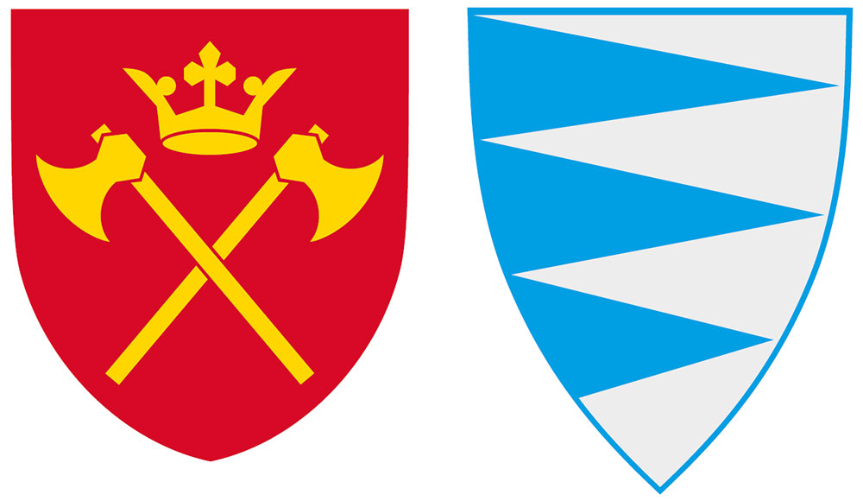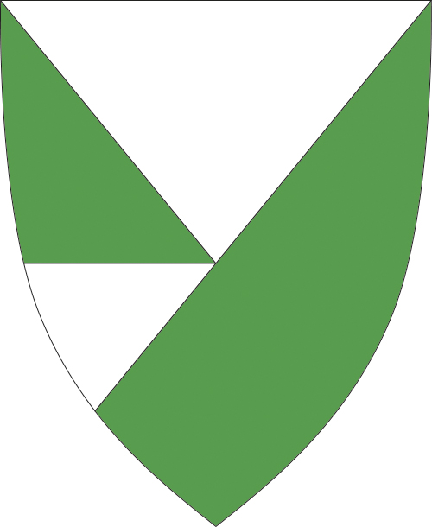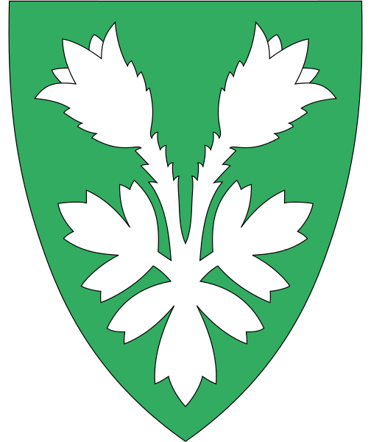

A B C D E

- Hvilket fylkesvåpen tilhører nye Vestland fylke?

A, B, C, D eller E

- Hvem er dette?
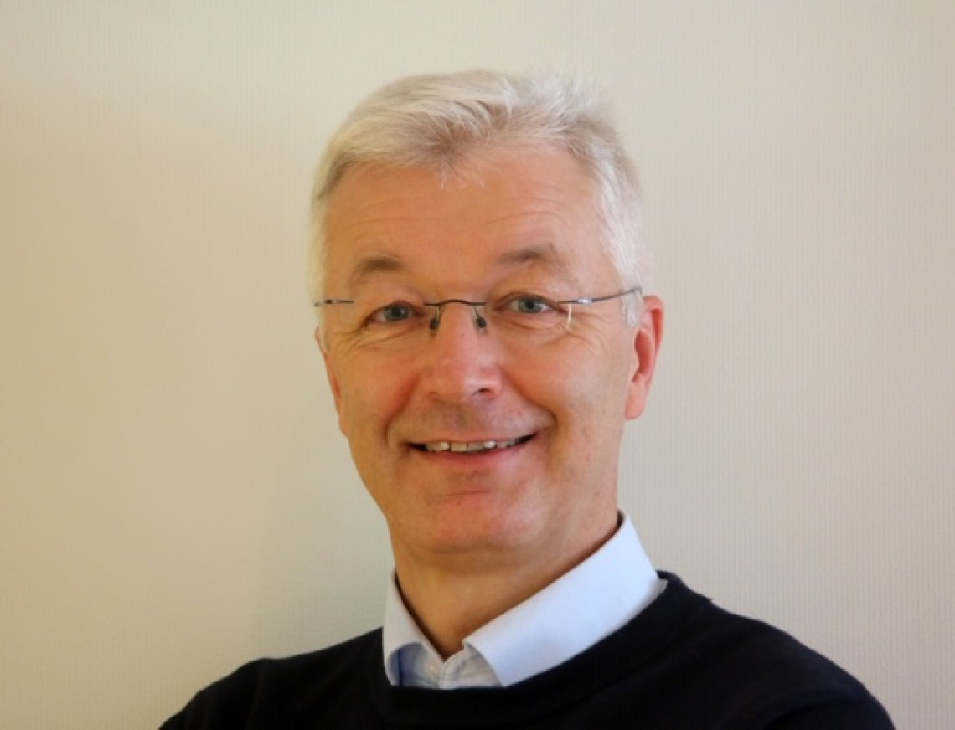

- Jon Askeland
- Henrik Nilsen
- Bjørn Lyngedal
- Anders Isaksen

3. Hvilke tidligere fylker danner nye Vestland fylke?

- Hordaland, Rogaland og Sogn & Fjordane
- Hordaland, Møre og Romsdal og Sogn & Fjordane
- Hordaland og Sogn og Fjordane
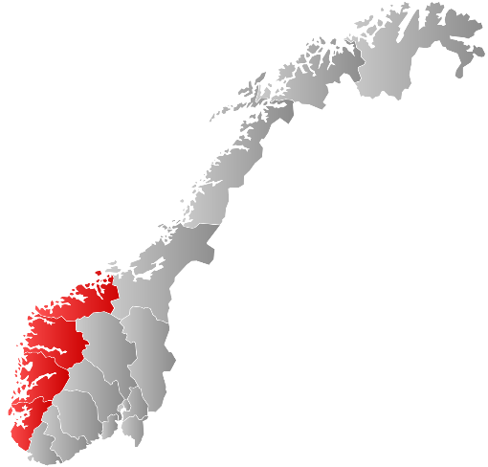

4. Hvem har stått for produksjon av filmen dere nettopp har sett?
- Elever fra Stord videregående skole
- Elever fra Langhaugen videregående skole
- Elever fra Voss videregående skole
- Elever fra Firda videregående skole

5. Hva er argumentasjonen for opprettelse av store, nye fylker?
- Større enheter som kan har høyere kompetanse og flere ressurser, slik at man kan få bedre og flere tjenester og større gjennomslag.

- Det er billigere med større fylkeskommuner, og det vil spare samfunnet for store summer.

- For å sentralisere makten og for å få flere til å flytte til de store byene.

- Større enheter, som kan ha mer kompliserte og mer ressurskrevende prosesser, slik at man skal få lengre behandlingstid og flere eksperter involvert.

6. Hva heter Rådmannen i nye Vestland fylke?
- Rune Haugsdal
- Bjørn Lyngedal
- Jon Askeland
- Anne Gine Hestetun

7. Hvilket utdanningsnivå har fylkeskommunen ansvar for?

- Barnehage
- Videregående skoler
- Universitet og høyskoler
- Grunnskole

8. Hvor mange elever går på Flora vgs?

- 550
- 680
- 1100
- 250

9. Hvor mange prosent elever fra Firda vgs er hybelboere?

- 10%
- 60%
- 40%
- 15%

10. Hvilken skole er dette?

- Firda vgs
- Flora vgs
- Odda vgs
- Voss vgs
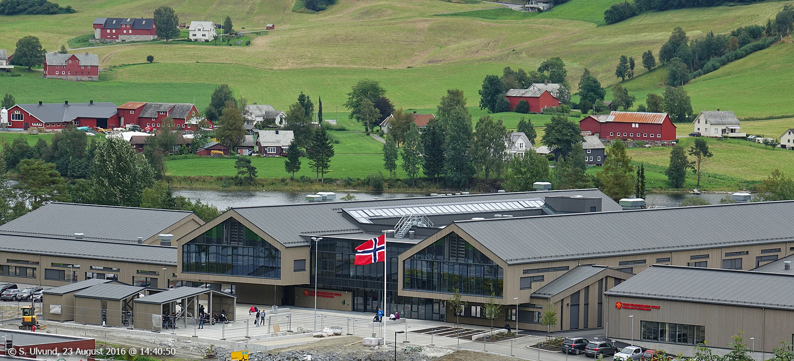
11. Hvordan går refrenget i sangen?
a) Vestland er det nye nå
Sammen skal vi sterke stå
Rop fra hver en glitrende tind
Fra nord til sør, fra Sveio til Kinn

b) Vestland er det nye nå
Sammen vil vi sterke stå
Rop fra hver en glitrende tind
Fra nord til sør, fra Sveio til Kinn

c) Vestland er det nye nå
Sammen skal vi stå på nå
Rop fra hver en glitrende tind
Fra nord til sør, fra Sveio til Kinn

d) Vestland er det nye nå
Sammen skal vi Fylket slå
Rop fra hver en glitrende tind
Fra nord til sør, fra Sveio til Kinn

